Лабораторна робота 1.2 (Частина 2)
Розроблення програм ОБРОБКИ ДАНИХ для процесорного ядра CORTEX М4
Мета роботи: Вивчення архітектурних особливостей, системи команд, принципів організації команд умовних та безумовних переходів та переходів на підпрограми, команд роботи з пам’яттю та способів адресації операндів.
Примітка: програмний код цієї лабораторної роботи включено в курсовий проект.
Теоретичні відомості:
Підготовка до виконання лабораторної роботи
Завдання 1
- Вивчити документацію для програмування процесорного ядра Cortex-M4.
- Для розміщення операндів в регістрах процесора виділити довільні регістри. Операнди – числа подвійної довжини, кожне з яких у вихідному стані міститься в двох комірках пам’яті. Для розміщення операндів в пам’яті виділити довільну область пам’яті. Реалізувати індексну адресацію даних в рамках виділеної області пам’яті. Для виконання операцій операнди завантажуються відповідно в два регістри процесора Rx.Ry.
- Побудувати структурні схеми виконання заданих операцій з операндами подвійної довжини з указанім номерів регістрів та адрес комірок пам’яті. Зобразити структурну схему області пам’яті із вказанням номерів використовуваних комірок.
- Записати номер варіанту (номер залікової книжки) у двійковому поданні і виділити шість молодших розрядів 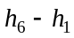. За отриманими значеннями двійкових розрядів вибрати варіанти завдань.
- Розробити алгоритм обчислення функції, що задана у табл. 6.1, забезпечивши формування результату у обраному самостійно регістрі. Для подання вихідних даних застосувати доповнювальний код.
- Розробити програму у кодах асемблеру.
- Виконати числовий приклад застосувавши дані з табл. 6.2. Скласти цифрову діаграму стану регістрів.
- Виконати аналіз встановлених ознак і нормалізацію результату за алгоритмом, що наведений в таблиці 6.3.
 |  | Таблица 6.1. Варіанти завдань
h₄ | h₃ | h₂ | h₁ | Функція*
0 | 0 | 0 | 0
0 | 0 | 0 | 1
0 | 0 | 1 | 0
0 | 0 | 1 | 1
0 | 1 | 0 | 0
0 | 1 | 0 | 1
0 | 1 | 1 | 0 | 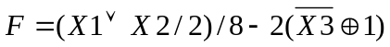
0 | 1 | 1 | 1 | 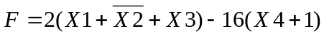
1 | 0 | 0 | 0
1 | 0 | 0 | 1
1 | 0 | 1 | 0
1 | 0 | 1 | 1
1 | 1 | 0 | 0 | 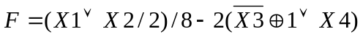
1 | 1 | 0 | 1 | 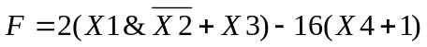
1 | 1 | 1 | 0 | 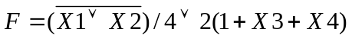
1 | 1 | 1 | 1 | 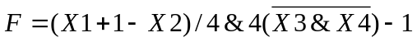
* Примітка: ділення/множення на 2 реалізувати шляхом логічного зсуву числа праворуч/ліворуч.

Таблица 6.2. Варіанти завдань
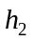 |  | X1 | X2 | X3 | X4
0 | 0 | –17 | 12 | 17 | 3
0 | 1 | 12 | 2 | –10 | 15
1 | 0 | 18 | –9 | 23 | 11
1 | 1 | –9 | 10 | 31 | –21

Таблиця 6.3. Алгоритм визначення коректності результату
Крок | Перевірити умови
1 | Перевірити ознаку результату (F) переповнення за межі розрядної сітки, якщо було переповнення виконати корекцію результату шляхом зсуву результату праворуч і запису значення переповнення в старший розряд, якщо ні, перейти на крок 2
2 | Перевірити на рівність нулю молодшої частини результату [Rу] = 0 (якщо так перейти на крок 3, інакше виконати крок 4
3 | Записати номер залікової книжки в старші біти молодшої частини числа (наприклад значення 9301 перевести в двійкову систему числення) [Rу]:=№ЗК, перейти на крок 4
4 | Додати до старшої частини результату номер залікової книжки (наприклад значення 9301 подане в двійковій системі числення, [Rх];=[Rх]+№ЗК) перейти на крок 5
5 | Визначити, чи є порушення нормалізації ліворуч (знакові розряди не збігаються), вважаємо, що результат поданий в модифікованому коді – два старші розряди старшої частини результату [Rx]- знакові
6 | Виконати корекцію результату шляхом зсуву праворуч на один розряд
6 | Перевірити ознаку переповнення в знакові розряди, якщо немає записати результат в пам’ять.

Завдання 2
ВИВЧЕННЯ КОМАНД ПЕРЕДАВАННЯ управління
- Записати номер варіанту (номер залікової книжки) у двійковому поданні і виділити шість молодших розрядів . За отриманими значеннями двійкових розрядів вибрати варіант виконання практичної роботи.
- У відповідності з алгоритмом, приведеним на рис. 6.1, а розробити програму. В операторних вершинах розмістити довільні арифметичні або логічні операції з довільними операндами.
- Алгоритми на рис. 6.1, б і рис. 6.1, в реалізувати у вигляді підпрограм. Забезпечити звернення із основної програми (рис. 6.1, а) до першої підпрограми (рис. 6.1, б) у точках, визначених табл. 6.4, та звернення цієї підпрограми до другої підпрограми (рис. 6.1, б) із точки, визначеної табл. 6.5. За необхідності у алгоритми можна вводити додаткові вершини. В якості умов для розгалуження алгоритмів прийняти умови задані в таблиці 6.6.
- Розробити програму у кодах асемблеру.
Таблица 6.4. Варіанти завдань
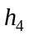 | 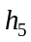 |  | Номер точки переходу на підпрограму
0 | 0 | 0 | І
0 | 0 | 1 | ІІ
0 | 1 | 0 | ІІІ
0 | 1 | 1 | ІV
1 | 0 | 0 | V
1 | 0 | 1 | VI
1 | 1 | 0 | VII
1 | 1 | 1 | VIII

Таблица 6.5. Варіанти завдань
 |  | Номер точки переходу на підпрограму
0 | 0 | IX
0 | 1 | X
1 | 0 | XI
1 | 1 | XII

Таблица 6.6. Варіанти завдань
 |  | Умови переходу (ознаки результату виконання операції)
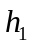 | 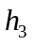 | CD1 | CD2 | CD3
0 | 0 | Z=1 | N=0 | C=1
0 | 1 | N=1 | Z=0 | V=1
1 | 0 | V=1 | C=1 | Z=1
1 | 1 | C=1 | N=0 | V=0

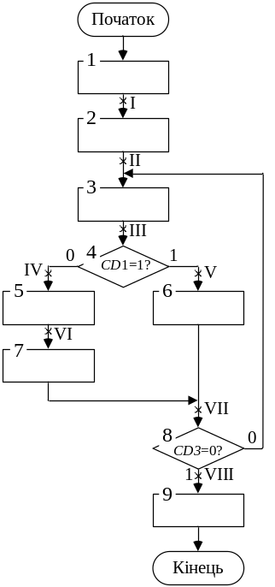  а | 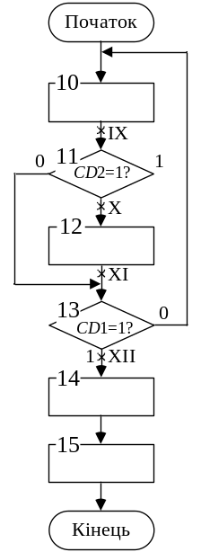  б | 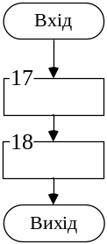  в

Рис. 6.1. Вихідні алгоритми

Порядок виконання роботи
1. Налагодити розроблену програму в програмному емуляторі CEMU CORTEX M4. Перевірити правильність обчислення заданої функції на числових прикладах, таблиця 6.2. Виконати числові приклади задані викладачем.
2. Зробити висновки.
Зміст звіту
Звіт повинен містити короткі теоретичні відомості, схему алгоритму, налагоджену програму у кодах асемблера, скріншоти розміщення результатів в регістрах процесора, висновки за роботою.

Задачі для самостійного розв’язування
Задача 6.1.1. Розробити алгоритм і програму на асемблері для реалізації заданого арифметичного виразу.
Вихідні дані:
- Вираз для обчислення:
а). 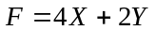
б). 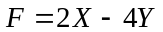
в). 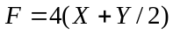
г). 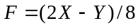
д). 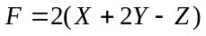
е). 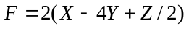
ж). 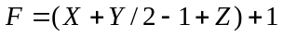
з). 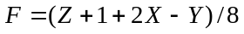
- Місце розташування операндів та результату:
 | X | Y | Z | F
а). | R1 | R6 | R3 | R6
б). | R11 | R3 | R13 | R15
в). | R3 | R1 | R14 | R10
г). | R4 | R7 | R12 | R3
Задача 6.1.2. Розробити програму обчислення значення функції F. Для обчислення значення D реалізувати підпрограму.
Вихідні дані:
- Вираз для обчислення:
а). | ; | 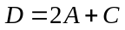;
б). | ; | 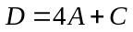;
в). | ; | 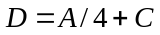;
г). | ; | 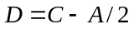.
- Місце розташування результату:
д). R3;
е). R13;
ж). R14;
з). R12.
Задача 6.1.3. Розробити програму обчислення значення функції F. Для обчислення застосувати цикли.
Вихідні дані:
- Вираз для обчислення:
а). 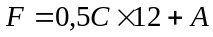;
б). 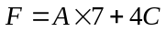;
в). 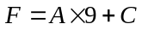;
г). 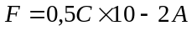.
- Місце розташування операндів та результату:
д). R3;
е). R0;
ж). R1;
з). R12.
Задача 6.1.4. Розробити програму виконання умовного переходу на довільну мітку за заданою ознакою. Рахувати, що слово для аналізу умови знаходиться в акумуляторі R15.
Вихідні дані:
- Умова переходу:
а). Вміст акумулятора дорівнює нулю;
б). Третій розряд акумулятора дорівнює нулю;
в). Вміст акумулятора не дорівнює нулю;
г). Число в акумуляторі більш ніж десять;
д). Акумулятор містить парну кількість одиниць;
е). Число в акумуляторі додатне;
ж). Молодший розряд акумулятора дорівнює одиниці;
з). Акумулятор містить непарне число.
Задача 6.1.5. Розробити програму виконання заданої операції слова заданої довжини.
Вихідні дані:
- Операція:  - Довжина слова: | а). зсув вправо;  б). зсув вліво;  в). додавання;  г). віднімання.  д). 32 розряди;  е). 64 розряди.
Задача 6.1.6. Розробити програму виконання операції додавання чисел А і В у заданому машинному двійковому коді. Операцію переводу чисел у заданий двійковий код реалізувати у вигляді підпрограми.
Вихідні дані:
- Двійковий код:  - Значення чисел:  - Довжина слова: | а). зворотний;  б). доповнювальний;  в). А = – 38, В = 13;  г). А = – 19, В = – 23;  д). А = 41, В = – 117;  е). А = – 29, В = 143;  ж).16 розрядів;  з). 32 розряди;  к). 64 розряди.

